**🧠 1. NoSQLMap Nedir?**

**NoSQLMap**, SQLMap’e benzer şekilde **NoSQL veritabanlarını hedef alan zafiyet tarama ve istismar (exploitation)** aracıdır.

📌 Özellikle **MongoDB**, **CouchDB**, **Redis**, **ArangoDB** gibi veritabanlarına yönelik **NoSQL Injection**, **yetkisiz erişim**, **servis yapılandırma hataları** gibi zafiyetleri tespit eder.

**🎯 2. Ne İşe Yarar?**

| **Amaç** | **Açıklama** |
| --- | --- |
| 💉 NoSQL Injection Testi | Özellikle MongoDB web uygulamalarında parametre zafiyetleri aranır |
| 🔓 Yetkisiz Erişim Tespiti | Kimlik doğrulama olmayan veritabanlarına bağlantı denemesi |
| 📤 Veri Sızdırma ve Dump | Erişim sağlandığında kullanıcı/parola veya collection verisi alınabilir |
| ⚠️ Güvenlik Hataları Testi | Zayıf yapılandırmalar, zayıf parolalar ve port erişimleri test edilir |
| 🛠️ Exploit Denemeleri | SSRF, Local File Inclusion vb. saldırı vektörleri kullanılabilir |

**⚙️ 3. Kurulum (Kali Linux)**

**✅ 1. Bağımlılıkları yükle**

sudo apt update

sudo apt install git python3 python3-pip

pip3 install pymongo termcolor

**✅ 2. Aracı klonla ve çalıştır**

git clone https://github.com/codingo/NoSQLMap.git

cd NoSQLMap

python3 nosqlmap.py

**🖥️ 4. Kullanım Arayüzü**

NoSQLMap, menülü bir CLI (konsol) arayüzle çalışır.

Açıldığında menü görünür:

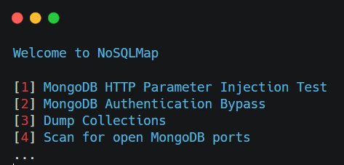

**🔧 5. Örnek Senaryolar**

**✅ NoSQL Injection (Login Bypass):**

Bir login formuna şu parametreler gönderilir:

username[$ne]=1&password[$ne]=1

Eğer backend MongoDB kullanıyorsa ve input filtrelemesi yapılmamışsa, bu parametre login atlaması sağlar.

**✅ Açık MongoDB Portu Taraması:**

python3 nosqlmap.py

> Option: 4

> Target IP range: 192.168.1.0/24

Açık 27017 portları tespit edilir.

**✅ Collection Dump (Erişim varsa):**

> Option: 3

> Target: 192.168.1.100

> Database: users

> Collection: credentials

📷 6. Örnek Terminal Çıktısı

metin, ekran görüntüsü, yazı tipi içeren bir resim

Yapay zeka tarafından oluşturulmuş içerik yanlış olabilir.

**🔒 7. Hedef Veritabanları**

| **Desteklenen Sistemler** |
| --- |
| 🟢 MongoDB |
| 🟡 CouchDB |
| 🟠 Redis *(sınırlı)* |
| 🔴 ArangoDB *(deneysel)* |

**🎯 8. Öğrenim Kazanımları**

* NoSQL veritabanlarının nasıl çalıştığını öğrenme
* MongoDB üzerindeki injection vektörlerini tanıma
* Zayıf yapılandırma tespiti ve açık portların taranması
* Web güvenliğinde SQL dışı tehditlerin farkındalığını artırma